

MOBA Mobile Automation AG

**Systemtest***CurrentInterface*

Version 2.000

|  |  |
| --- | --- |
| **Produkt** | **MRW 4-20mA**  (**M**omenten unabhängige **R**edundante **W**ägezelle) |
| **Auftraggeber** | **MOBA Mobile Automation AG**  Kapellenstraße 15  65555 Limburg  Germany |
| **Auftragnehmer** | **MOBA Mobile Automation AG**  Kapellenstraße 15  65555 Limburg  Germany |

|  |  |  |
| --- | --- | --- |
| Dokument erstellt von  M.Offenbach | Datum  28.04.2022 | Unterschrift |

Diese Dokumentation des Unittests basiert auf einem Vordruck der MOBA AG.

Der Inhalt darf ausschließlich den am Projekt beteiligten Personen zugängig gemacht werden.

Insbesondere die Weitergabe an Dritte ist ohne ausdrückliche schriftliche Erlaubnis der MOBA AG nicht erlaubt.

Außerhalb des gemeinsamen Projektes darf kein Teil dieser Unterlagen für irgendwelche Zwecke vervielfältigt oder übertragen werden, unabhängig davon, auf welche Art und Weise oder mit welchen Mitteln dies geschieht.

Die hier getroffenen Festlegungen schließen nicht aus, dass in einer gesonderten Geheim­haltungsvereinbarung weiterreichende oder abweichende Vereinbarungen zur Wahrung der Ver­traulichkeit getroffen und festgeschrieben werden.

Copyright by

MOBAMobile Automation AG

Kapellenstr. 15

D-65555 Limburg

Internet: [www.moba.de](http://www.moba.de)

**Inhaltsverzeichnis**

1 Einführung 6

1.1 Vorwort 6

1.2 Änderungshistorie 6

1.3 Ansprechpartner 7

1.4 Anhänge 7

1.5 Glossar 7

2 Systemtest ‚CurrentInterface‘ 8

2.1 Testmittel in der Übersicht 8

2.1.1 Firmware V2.000 – zu testende Firmware in der Originalfassung 8

2.1.2 Firmware V1.103 –Firmware in der Originalfassung 8

2.1.3 Terminalsoftware ‚Docklight Scripting V2.3‘ 8

2.1.4 MRW420digital – Wägezelle mit Firmware V2.000 8

2.1.5 Testboard ‚MRW420‘ 9

2.1.6 Weigh-Tronix ‚Wiegestabsimulator‘ 9

2.1.7 WZ-Simulationsbox 10

2.1.8 Widerstandsdekade 10

2.1.9 Multimeter ‚HP3478A‘ 11

2.1.10 Labornetzteil ‚Owon ODP3033‘ 11

2.1.11 Oszilloskop ‚Tektronix TDS2014B‘ 12

2.1.12 Signalgenerator ‚Juntek PSG9080‘ 12

2.1.13 2-Kanal-Relaisbox 12

2.1.14 MRW-Kommunikationsleitung 13

2.1.15 Adapter DB9 auf USB 13

2.2 Stromschnittstelle 14

2.2.1 Zu überprüfende Spezifikationen 14

2.2.2 Regelparameter in der Übersicht 15

2.2.3 Untersuchung des Regelverhaltens bei kontinuierlicher Lastzu- und abnahme von 0-920-0kg 15

2.2.3.1 Testbeschreibung 15

2.2.3.2 Testmittel 15

2.2.3.3 Testablauf 15

2.2.3.4 Testergebnisse 17

2.2.3.5 Testauswertung 18

2.2.3.6 Resultierendes Testergebnis 19

2.2.4 Untersuchung des Regelverhaltens bei sprunghafter Lastzu- und abnahme von 0-920-0kg 20

2.2.4.1 Testbeschreibung 20

2.2.4.2 Testmittel 20

2.2.4.3 Testablauf 20

2.2.4.4 Testergebnisse 21

2.2.4.5 Testauswertung 23

2.2.4.6 Resultierendes Testergebnis 24

2.2.5 Untersuchung des Einflusses des Lasterfassung-Mittelwertfilters auf das Ausgangssignal 25

2.2.5.1 Testbeschreibung 25

2.2.5.2 Testmittel 25

2.2.5.3 Testablauf 26

2.2.5.4 Testergebnisse 27

2.2.5.5 Testauswertung 29

2.2.6 Ab- und Anklemmen der Bürde 30

2.2.6.1 Testbeschreibung 30

2.2.6.2 Testmittel 30

2.2.6.3 Testablauf 30

2.2.6.4 Testergebnisse 30

2.2.6.5 Testauswertung 37

2.2.6.6 Resultierendes Testergebnis 38

2.2.7 Einfluss der Bürde auf den Ausgangsstrom 39

2.2.7.1 Testbeschreibung 39

2.2.7.2 Testmittel 39

2.2.7.3 Testablauf 39

2.2.7.4 Testergebnisse 39

2.2.7.5 Testauswertung 42

2.2.7.6 Resultierendes Testergebnis 42

2.2.9 Abschaltung bei Überlast 43

2.2.9.1 Testbeschreibung 43

2.2.9.2 Testmittel 43

2.2.9.3 Testablauf 43

2.2.9.4 Testergebnisse 44

2.2.9.5 Testauswertung 48

2.2.9.6 Resultierendes Testergebnis 49

2.2.10 Untersuchung der Abschaltzeit aufgrund einer Soll- Iststrom-Abweichung 50

2.2.10.1 Testbeschreibung 50

2.2.10.2 Testmittel 50

2.2.10.3 Testablauf 50

2.2.10.4 Testergebnisse 51

2.2.10.5 Testauswertung 52

2.2.10.6 Resultierendes Testergebnis 53

2.2.11 Verlässlichkeit der Soll- Iststrom-Untersuchung 54

2.2.11.1 Testbeschreibung 54

2.2.11.2 Testmittel 54

2.2.11.3 Testablauf 54

2.2.11.4 Testergebnisse 55

2.2.11.5 Testauswertung 61

2.2.11.6 Resultierendes Testergebnis 62

2.2.12 Abschaltung aufgrund eines Fehlers im 17V-Netzteil 63

2.2.12.1 Testbeschreibung 63

2.2.12.2 Testmittel 63

2.2.12.3 Testablauf 63

2.2.12.4 Testergebnisse 64

2.2.12.5 Testauswertung 65

2.2.12.6 Resultierendes Testergebnis 65

2.2.13 Einschaltzeit 66

2.2.13.1 Testbeschreibung 66

2.2.13.2 Testmittel 66

2.2.13.3 Testablauf 66

2.2.13.4 Testergebnisse 67

2.2.13.5 Testauswertung 69

2.2.13.6 Resultierendes Testergebnis 69

2.2.14 Vergleich des Zeitverhaltens zwischen den Firmware-Version V1.103 und V2.000 70

2.2.14.1 Testbeschreibung 70

2.2.14.2 Testmittel 70

2.2.14.3 Testergebnisse, -auswertung 70

2.2.14.4 Resultierendes Testergebnis 70

3 Kommentare 71

4 Anhang 72

# Einführung

## Vorwort

Die MOBA AG versteht sich als Partner für die Entwicklung und Lieferung kundenspezifischer Elektronikkomponenten und daraus zusammengestellter Steuerungssysteme, die für den Einsatz an mobilen Maschinen konzipiert sind.

Der hier vorliegend beschriebene Systemtest überprüft das exakte Verhalten der Funktionalität des CurrentInterfaces, welche aufgrund von Kompatibilitätsgründen mit alten Firmware-Varianten von Nöten ist.

Dokumentiert ist zunächst das erwartete Verhalten der Firmware in Bezug auf die Eeprom-Reorganisation, gefolgt von der Auflistung der benötigten Testmittel und der Beschreibung des Testablaufs. Im anschließenden Teil finden sich die Testergebnisse in Bezug auf das geforderte Verhalten wieder.

## Änderungshistorie

|  |  |  |  |
| --- | --- | --- | --- |
| **Version** | **Datum** | **Kapitel** | **Änderung / Ergänzung** |
| 1.0 | 28.04.2022 | alle | Erstellung |
|  |  |  |  |
|  |  |  |  |
|  |  |  |  |

## Ansprechpartner

**MOBA Mobile Automation AG**

Kapellenstraße 15

65555 Limburg

|  |  |  |  |
| --- | --- | --- | --- |
| **Name** | **Position** | **Telefonnummer** | **E-Mail** |
| Boris Zils | Produktmanager | +49(0)6431-9577-123 | [b.zils@moba.de](mailto:b.zils@moba.de) |
| Sebastian Schlesies | Vertrieb | +49(0)6431-9577-267 | [s.schlesies@moba.de](mailto:s.schlesies@moba.de) |
| Jürgen Stiller | Entwicklungsleiter | +49(0)6431-9577-282 | [j.stiller@moba.de](mailto:j.stiller@moba.de) |
| Norbert Lipowski | Entwicklung | +49(0)6431-9577-137 | [n.lipowski@moba.de](mailto:n.lipowski@moba.de) |

## Anhänge

|  |  |
| --- | --- |
| **Dokumentname** | **Beschreibung** |
|  |  |
|  |  |

## Glossar

|  |  |
| --- | --- |
| **Abkürzung / Fachbegriff** | **Beschreibung / Definition** |
| MRW | Momenten unabhängige Redundante Wägezelle |
| DMS | Dehnungsmessstreifen |

# Systemtest ‚CurrentInterface‘

## Testmittel in der Übersicht

### Firmware V2.000 – zu testende Firmware in der Originalfassung

### Firmware V1.103 –Firmware in der Originalfassung

### Terminalsoftware ‚Docklight Scripting V2.3‘

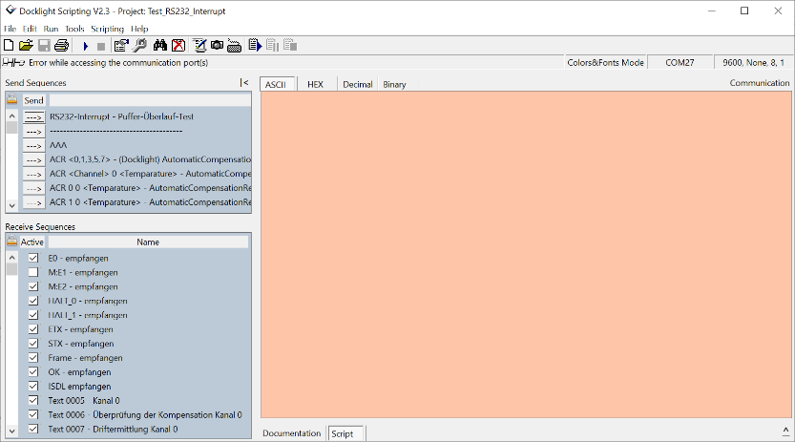

### MRW420digital – Wägezelle mit Firmware V2.000

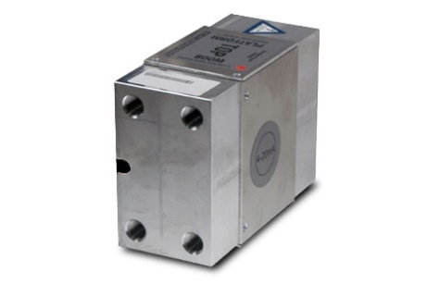

### Testboard ‚MRW420‘

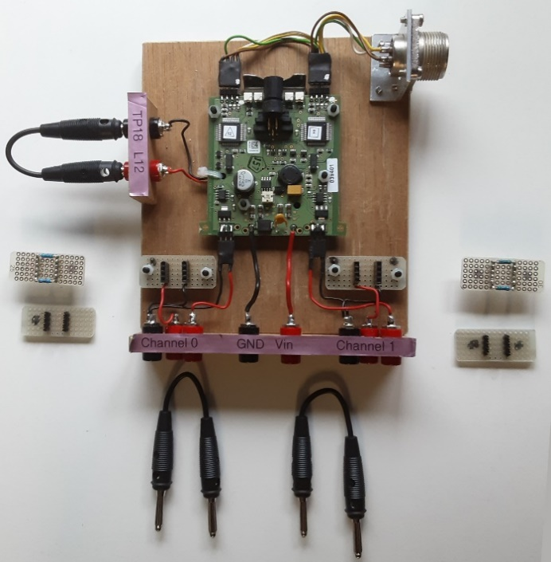

### Weigh-Tronix ‚Wiegestabsimulator‘

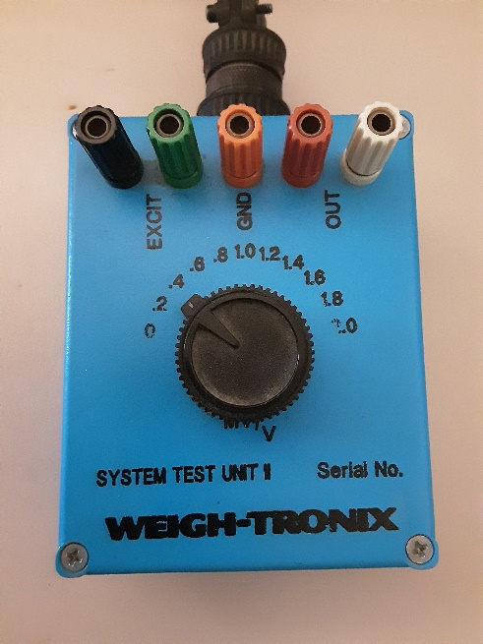

### WZ-Simulationsbox

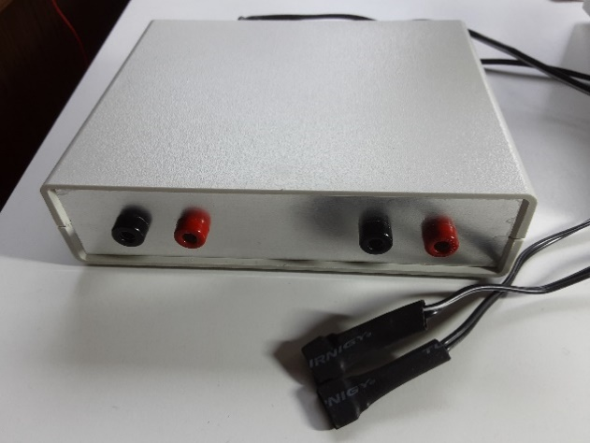

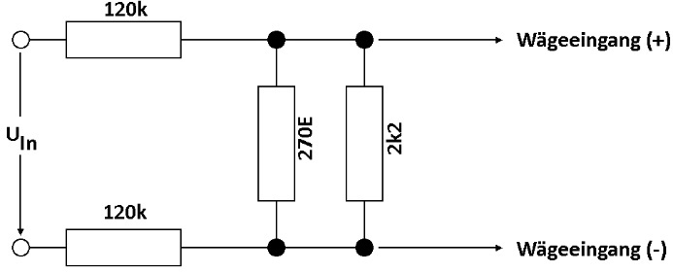

### Widerstandsdekade

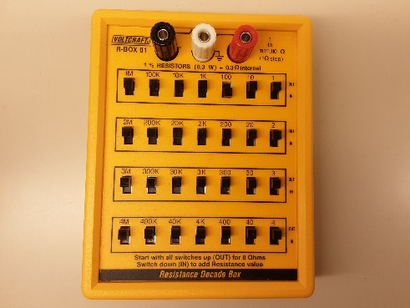

### Multimeter ‚HP3478A‘

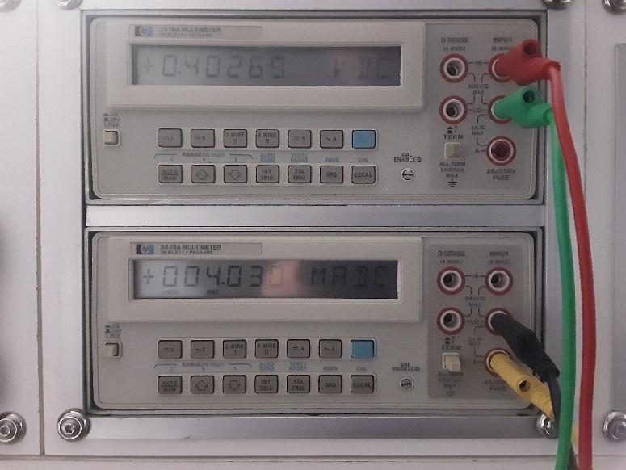

### Labornetzteil ‚Owon ODP3033‘

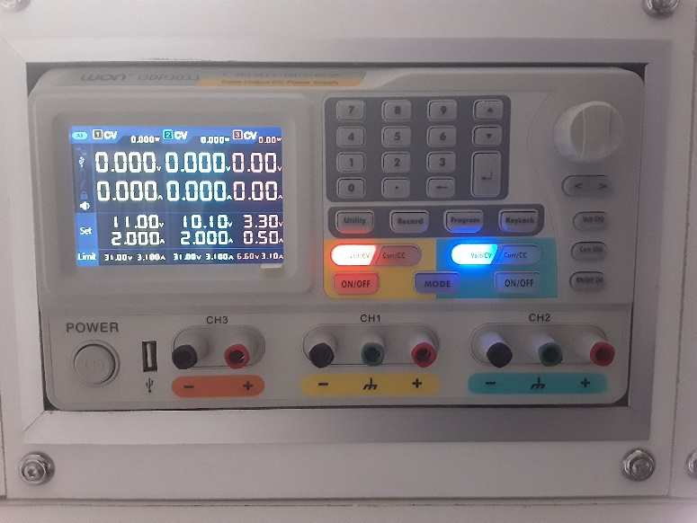

### Oszilloskop ‚Tektronix TDS2014B‘

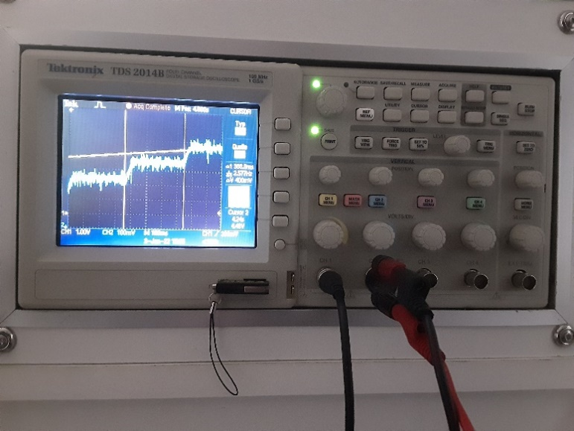

### Signalgenerator ‚Juntek PSG9080‘

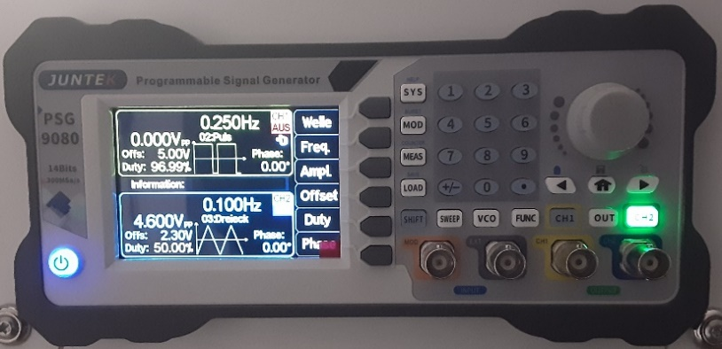

### 2-Kanal-Relaisbox

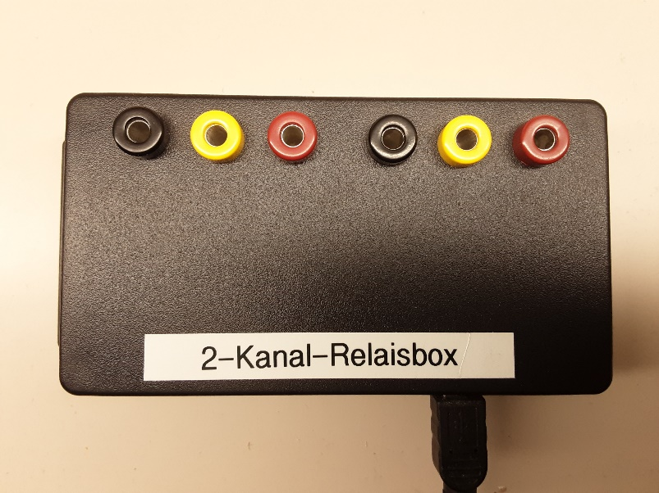

### MRW-Kommunikationsleitung

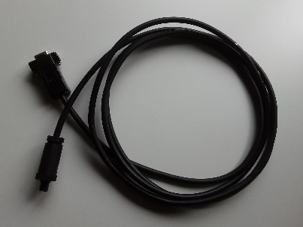

### Adapter DB9 auf USB

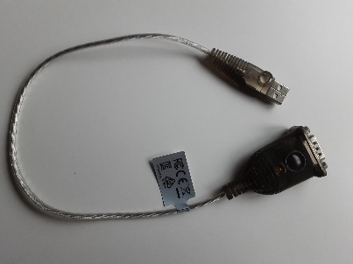

## Stromschnittstelle

### Zu überprüfende Spezifikationen

|  |  |  |
| --- | --- | --- |
| **Index** | **Verhalten** | **Testergebnis** |
| ST1.1.1 | Der Grenzwert zur Erkennung einer Stromabweichung liegt bei 0.16mA (Wägezellen mit 500kg Nennlast) bzw. 0.08mA (Wägezellen mit 1000kg Nennlast). Das entspricht einer Last von 5kg. |  |
| ST1.1.2 | Die genannten Spezifikationen gelten für alle MRW420-Wägezellen mit 500kg und auch mit 1000kg Nennlast. |  |
| ST1.1.3 | Bei einer mehrfach hintereinander festgestellten Stromabweichung (Ist-/Sollstrom) ist das System innerhalb von 3 Sekunden in den Sicherheitszustand zu überführen (Iout = 0mA). | **Erfüllt** |
| Der Sicherheitszustand wird über das dauerhafte Leuchten der dem Kanal zugeordneten, roten LED signalisiert | **Erfüllt** |
| Das System verbleibt bis zum Neustart in diesem Zustand | **Erfüllt** |
| ST1.1.4 | Ein defektes Netzteil der Spannungsversorgung des Stromausgangs muss detektiert werden, sobald der Ausgangsstrom über dem Wert liegt, welchen das defekte Netzteil noch treiben kann. Eine Detektion führt zum Sicherheitszustand. | **Erfüllt Der Test von ST1.1.3 inkludiert diesen Test, da die gleichen Abschaltkriterien zu Tragen kommen** |
| ST1.1.5 | Eine abgetrennte Bürde beim Systemstart darf nicht zum Sicherheitszustand führen. | **Erfüllt** |
| ST1.1.6 | Ein Ab- oder Zuschalten der Bürde im laufenden Betrieb darf nicht zum Sicherheitszustand führen. | **Erfüllt** |
| ST1.1.7 | Niederfrequente Schwingungen auf der Korblast dürfen nicht zum Sicherheitszustand führen. | **Erfüllt** |
| ST1.1.8 | Zu jeder Zeit muss der Ausgangsstrom langsamen Laständerungen (100kg/s) folgen. Aufgrund der Aktualisierungszeit der Stromschnittstelle (< 550ms) dürfen sich ‚Treppenstufen‘ einstellen.  Der maximale Zeitversatz zwischen Lastkurve und Ausgangsstrom darf 1s nicht überschreiten. Zu keiner Zeit darf das System in den Sicherheitszustand gelangen. | **Erfüllt** |
| ST1.1.9 | Der Zeitversatz zwischen sprunghaften Laständerung und Ausgangsstrom darf 2.5s nicht überschreiten. Zu keiner Zeit darf das System in den Sicherheitszustand gelangen. | **Erfüllt** |
| ST1.1.10 | Kurzzeitige Unterbrechungen des Anschlusses zur Bürde (Kabelbruch) dürfen nicht zum Systemfehler führen. | **Erfüllt** |
| ST1.1.11 | Eine dauerhafte Überlast (> 110% der Nennlast) muss binnen 3s zu einem Systemfehler führen (=> Ausgangsstrom = 0mA). Dieser Zustand wird über ein dauerhaftes Leuchten der roten, dem Kanal zugeordneten Led signalisiert. Besteht dieses Kriterium nicht länger, geht das System in den normalen Betriebsmodus und stellt den Ausgangsstrom gemäß der Last ein. | **Erfüllt** |
| ST1.1.12 | Die Veränderung der Bürde innerhalb von 0 bis 500Ω darf bei 1000kg Last nur eine Ausgangsstromänderung von 0.08mA (entsprecht 5kg) nach sich ziehen. | **Nicht erfüllt** |

### Regelparameter in der Übersicht

|  |  |  |
| --- | --- | --- |
| **Parameter** | **Wert** | **Bemerkung** |
| Zellenkalibrierung ‚Nennlast‘ | 500/1000kg |  |
| Zähler-Grenzwert ‚Stromabweichung‘ | 13 | Anzahl der ermittelten Stromabweichungs-Überschreitungen bis zur Abschaltung (SYSTEMCND_CURRENT_DEVIATION_COUNTER_LIMIT) |
| Grenzwert ‚Stromabweichung‘ | 0.08mA | 1000kg Zelle |
| 0.16mA | 500kg Zelle |
| I-Anteil der ‚Stromregelung‘ | 50% |  |
| Abschaltung der Stromregelung ab einer Stromabweichung von | 5mA | SYSTEMCND_CURRENT_DEVIATION_DISABLE_FEEDBACK |

### Untersuchung des Regelverhaltens bei kontinuierlicher Lastzu- und abnahme von 0-920-0kg

#### Testbeschreibung

Zu testen sind die Spezifikationen:

|  |  |  |
| --- | --- | --- |
| **Spec.** | **Verhalten** | **Bemerkung** |
| ST1.1.8 | Zu jeder Zeit muss der Ausgangsstrom langsamen Laständerungen (100kg/s) folgen. Der maximale Zeitversatz zwischen Lastkurve und Ausgangsstrom darf 1s nicht überschreiten. Zu keiner Zeit darf das System in den Sicherheitszustand gelangen. | Bei einer Mittelwertfilterung des Wägesignals mit Filtertiefe 6 |

In diesem Abschnitt soll das Regelverhalten der Stromschnittstelle bei kontinuierlicher Lastzu- und abnahme von 0kg-920kg-0kg untersucht werden. Als Bürde dient ein 100 und 500Ω Widerstand.

#### Testmittel

* Testboard ‚MRW420‘ mit Projekt ‚MRW420 – V2.000‘   
  Diese ist vor dem Test zu kalibrieren.
* Labornetzteil ‚Owon ODP3033‘
* Oszilloskop ‚Tektronix TDS2014B‘
* Signalgenerator ‚Juntek PSG9080‘
* WZ-Simulationsbox

#### Testablauf

Mit dem o.g. Signalgenerator wird dem Wägeeingang über die Netzteiladaptionsplatine eine Dreieckspannung eingespeist. Diese dient der Simulation einer Lastzu- bzw. abnahme um etwa 920kg innerhalb einer Zeit von jeweils fünf Sekunden. Aufgrund der WZ-Simulationsbox entspricht dies einer Amplitude des Eingangssignals von 4.6Vpp bei einem Offset von 2.3V.

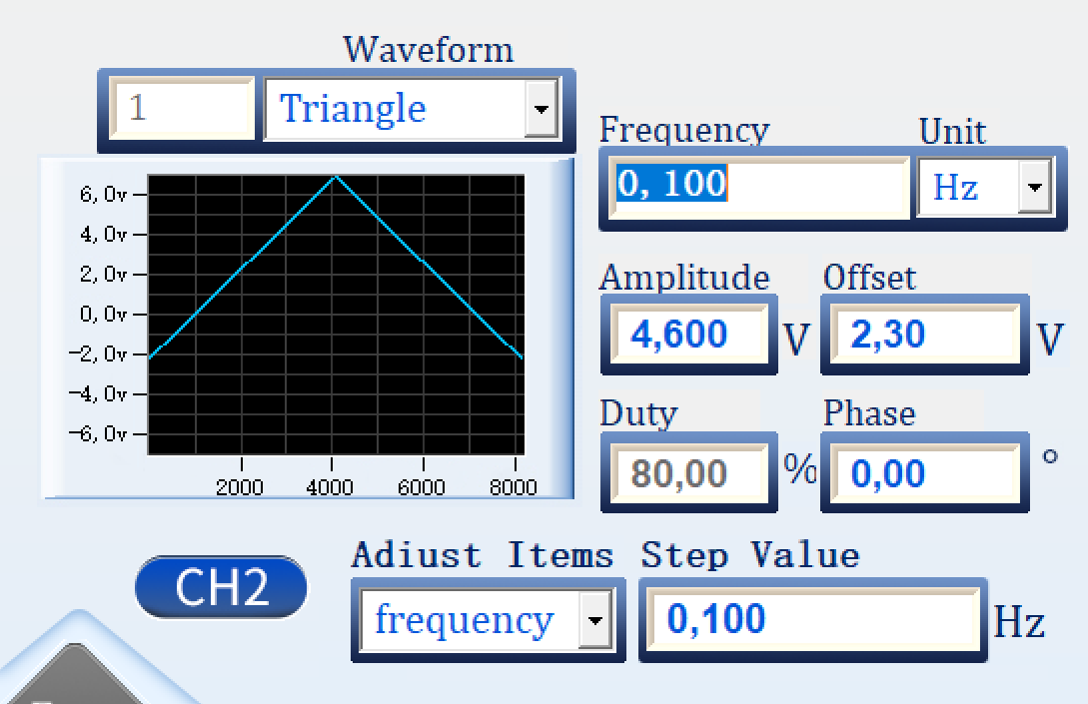  
Einstellung Signalgenerator PSG9080

Zu diesem Eingangssignal ist die Spannung über eine 100Ω und eine 500Ω Bürde aufzuzeichnen und zu bewerten:

Zu jeder Zeit muss der Ausgangsstrom der Laständerung folgen.  
Der maximale Zeitversatz zwischen Lastkurve und Ausgangsstrom darf 1s nicht überschreiten.

#### Testergebnisse

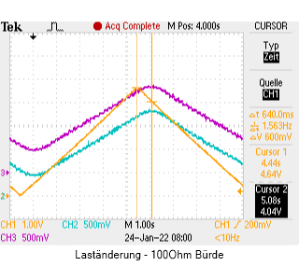  
Eingangs- und Ausgangssignal bei 0.1Hz – Kanal 0 und Kanal 1  
CH1: Brückenspannung (DMS) – ‚Uin‘ WZ-Simulationsbox – 0.1Hz-Dreiecksignal

CH2: Spannung über 100Ω Bürde des 1.Kanals

CH3: Spannung über 100Ω Bürde des 2.Kanals

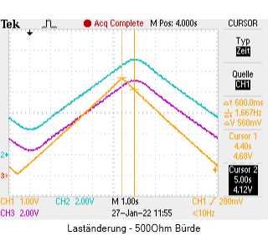  
Eingangs- und Ausgangssignal bei 0.1Hz – Kanal 0 und Kanal 1  
CH1: Brückenspannung (DMS) – ‚Uin‘ WZ-Simulationsbox – 0.1Hz-Dreiecksignal

CH2: Spannung über 500Ω Bürde des 1.Kanals

CH3: Spannung über 500Ω Bürde des 2.Kanals

#### Testauswertung

Deutlich erkennt man eine Verzögerung des Ausgangssignals von etwa 600-700ms, welche neben der Regelverzögerung auch vom Mittelwertfilter der Gewichtserfassung beeinflusst wird.

Das Ausgangssignal folgt dem Wägesignal kontinuierlich.

|  |  |  |  |  |
| --- | --- | --- | --- | --- |
| **100Ω Bürde** | | | | |
| **Spec.** | **Prüfkriterium** | **erfüllt** | | **Bemerkung** |
| ST1.1.8 | Zu jeder Zeit muss der Ausgangsstrom langsamen Laständerungen (100kg/s) folgen. Aufgrund der Der maximale Zeitversatz zwischen Lastkurve und Ausgangsstrom darf 1s nicht überschreiten. Zu keiner Zeit darf das System in den Sicherheitszustand gelangen. | CH0 | Ja | Bei einer Mittelwertfilterung des Wägesignals mit Filtertiefe 6 |
| CH1 | Ja |

|  |  |  |  |  |
| --- | --- | --- | --- | --- |
| **500Ω Bürde** | | | | |
| **Spec.** | **Prüfkriterium** | **erfüllt** | | **Bemerkung** |
| ST1.1.8 | Zu jeder Zeit muss der Ausgangsstrom langsamen Laständerungen (100kg/s) folgen. Aufgrund der Der maximale Zeitversatz zwischen Lastkurve und Ausgangsstrom darf 1s nicht überschreiten. Zu keiner Zeit darf das System in den Sicherheitszustand gelangen. | CH0 | Ja | Bei einer Mittelwertfilterung des Wägesignals mit Filtertiefe 6 |
| CH1 | Ja |

#### Resultierendes Testergebnis

Test bestanden

### Untersuchung des Regelverhaltens bei sprunghafter Lastzu- und abnahme von 0-920-0kg

#### Testbeschreibung

Zu testen sind die Spezifikationen:

|  |  |  |
| --- | --- | --- |
| **Spec.** | **Verhalten** | **Bemerkung** |
| ST1.1.9 | Der Zeitversatz zwischen sprunghaften Laständerung und Ausgangsstrom darf 2.5s nicht überschreiten. Zu keiner Zeit darf das System in den Sicherheitszustand gelangen. |  |

In diesem Abschnitt soll das Regelverhalten der Stromschnittstelle bei sprunghafter Lastzu- und Abnahme von 0kg-920kg-0kg untersucht werden. Als Bürde dient ein 100 und 500Ω Widerstand.

#### Testmittel

* Testboard ‚MRW420‘ mit Projekt ‚MRW420 – V2.000‘   
  Diese ist vor dem Test zu kalibrieren.
* Labornetzteil ‚Owon ODP3033‘
* Oszilloskop ‚Tektronix TDS2014B‘
* Signalgenerator ‚Juntek PSG9080‘
* WZ-Simulationsbox

#### Testablauf

Mit dem o.g. Signalgenerator wird dem Wägeeingang über die Netzteiladaptionsplatine eine Rechteckspannung eingespeist. Diese dient der Simulation einer Lastzu- bzw. Abnahme um etwa 920kg innerhalb einer Zeit von jeweils fünf Sekunden. Aufgrund der WZ-Simulationsbox entspricht dies einer Amplitude des Eingangssignals von 4.6Vpp bei einem Offset von 2.3V.

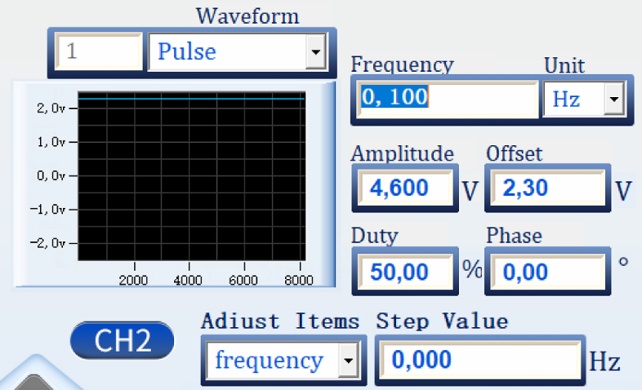  
Einstellung Signalgenerator PSG9080

Zu diesem Eingangssignal ist die Spannung über eine 100Ω und eine 500Ω Bürde aufzuzeichnen und zu bewerten:

Zu jeder Zeit muss der Ausgangsstrom der Laständerung folgen.  
Der maximale Zeitversatz zwischen Lastkurve und Ausgangsstrom darf 2,5s nicht überschreiten.

#### Testergebnisse

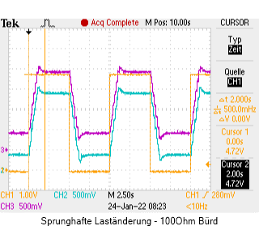

Eingangs- und Ausgangssignal bei 0.1Hz – Kanal 0 und Kanal 1  
CH1: Brückenspannung (DMS) – ‚Uin‘ WZ-Simulationsbox – 0.1Hz-Rechtecksignal

CH2: Spannung über 100Ω Bürde des 1.Kanals

CH3: Spannung über 100Ω Bürde des 2.Kanals

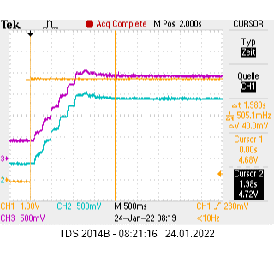

Eingangs- und Ausgangssignal bei 0.1Hz – Kanal 0 und Kanal 1  
CH1: Brückenspannung (DMS) – ‚Uin‘ WZ-Simulationsbox – 0.1Hz-Rechtecksignal

CH2: Spannung über 100Ω Bürde des 1.Kanals

CH3: Spannung über 100Ω Bürde des 2.Kanals

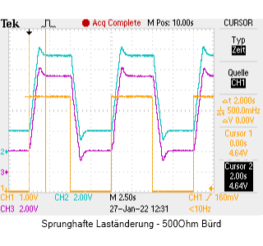

Eingangs- und Ausgangssignal bei 0.1Hz – Kanal 0 und Kanal 1  
CH1: Brückenspannung (DMS) – ‚Uin‘ WZ-Simulationsbox – 0.1Hz-Rechtecksignal

CH2: Spannung über 500Ω Bürde des 1.Kanals

CH3: Spannung über 500Ω Bürde des 2.Kanals

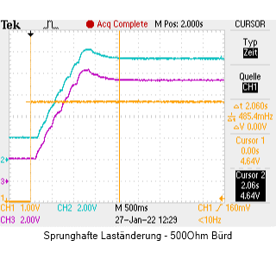

Eingangs- und Ausgangssignal bei 0.1Hz – Kanal 0 und Kanal 1  
CH1: Brückenspannung (DMS) – ‚Uin‘ WZ-Simulationsbox – 0.1Hz-Rechtecksignal

CH2: Spannung über 500Ω Bürde des 1.Kanals

CH3: Spannung über 500Ω Bürde des 2.Kanals

#### Testauswertung

Deutlich erkennt man eine Verzögerung des Ausgangssignals von etwa 2000-2100ms. Die Stufen der ansteigenden Flanken der Stromausganssignale beruhen auf der Filterung des Wägesignals und haben einen deutlichen Einfluss auf die Dauer bis zur vollständigen Aussteuerung des ungefilterten Eingangssignals.

|  |  |  |  |
| --- | --- | --- | --- |
| **100Ω Bürde** | | | |
| **Spec.** | **Prüfkriterium** | **erfüllt** | **Bemerkung** |
| ST1.1.8 | Ausgangsstrom folgt der Laständerung | Ja |  |
| ST1.1.9 | Zeitversatz < 2.5s | Ja |  |

|  |  |  |  |
| --- | --- | --- | --- |
| **500Ω Bürde** | | | |
| **Spec.** | **Prüfkriterium** | **erfüllt** | **Bemerkung** |
| ST1.1.8 | Ausgangsstrom folgt der Laständerung | Ja |  |
| ST1.1.9 | Zeitversatz < 2.5s | Ja |  |

#### Resultierendes Testergebnis

Test bestanden

### Untersuchung des Einflusses des Lasterfassung-Mittelwertfilters auf das Ausgangssignal

#### Testbeschreibung

Um die vorangegangenen und die nachfolgenden Messungen besser bewerten zu können, soll an dieser Stelle der Einfluss des Mittelwertfilters der Lasterfassung untersucht werden. Dieser bewirkt ein Verschleifen des Eingangssignals, welches dann in dieser Form dem Strommodul zur Wandlung in den geforderten Ausgangsstrom zugeführt wird.

|  |  |
| --- | --- |
| **Filtertiefe 6** | |
| **Eingangssignal** | |
| **Last [kg]** | **gefilterte Last [kg]** |
| 0 | 0 |
| 0 | 0 |
| 920 | 153 |
| 920 | 307 |
| 920 | 460 |
| 920 | 613 |
| 920 | 767 |
| 920 | 920 |
| 920 | 920 |
| 920 | 920 |

Berechneter Einfluss des Mittelwertfilters auf das dem Strommodul zugeführten Gewichtswert

#### Testmittel

* Testboard ‚MRW420‘ mit Projekt ‚MRW420 – V2.000‘   
  Diese ist vor dem Test zu kalibrieren.
* Labornetzteil ‚Owon ODP3033‘
* Oszilloskop ‚Tektronix TDS2014B‘
* Signalgenerator ‚Juntek PSG9080‘
* WZ-Simulationsbox

#### Testablauf

Mit dem o.g. Signalgenerator wird dem Wägeeingang über die Netzteiladaptionsplatine eine Rechteckspannung eingespeist. Diese dient der Simulation einer Lastzu- bzw. abnahme um etwa 920kg innerhalb einer Zeit von jeweils fünf Sekunden. Aufgrund der WZ-Simulationsbox entspricht dies einer Amplitude des Eingangssignals von 4.6Vpp bei einem Offset von 2.3V.  
Als Bürde kommt ein 500Ω Widerstand zum Einsatz. Der Signalverlauf der Spannung am Wägeeingang und über der Bürde sind aufzuzeichnen.

Die Aufzeichnung erfolgt mit einer Mittelwert-Filtertiefe von 6 (einzustellen über den Uart-Befehl ‚SFD 6‘) und wird mit Filtertiefe 0 (‚SFD 0‘) – Filter ausgeschaltet – wiederholt.

#### Testergebnisse

**Filtertiefe 6**



Eingangs- und Ausgangssignal bei 0.1Hz – Kanal 0 und Kanal 1 – Filtertiefe 6  
CH1: Brückenspannung (DMS) – ‚Uin‘ WZ-Simulationsbox – 0.1Hz-Rechtecksignal

CH2: Spannung über 500Ω Bürde des 1.Kanals

CH3: Spannung über 500Ω Bürde des 2.Kanals



Eingangs- und Ausgangssignal bei 0.1Hz – Kanal 0 und Kanal 1 – Filtertiefe 6  
CH1: Brückenspannung (DMS) – ‚Uin‘ WZ-Simulationsbox – 0.1Hz-Rechtecksignal

CH2: Spannung über 500Ω Bürde des 1.Kanals

CH3: Spannung über 500Ω Bürde des 2.Kanals

**Filtertiefe 0**

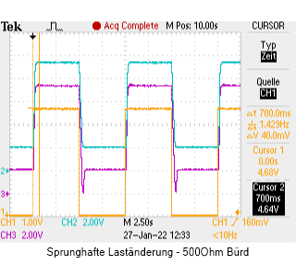

Eingangs- und Ausgangssignal bei 0.1Hz – Kanal 0 und Kanal 1 – Filtertiefe 0  
CH1: Brückenspannung (DMS) – ‚Uin‘ WZ-Simulationsbox – 0.1Hz-Rechtecksignal

CH2: Spannung über 500Ω Bürde des 1.Kanals

CH3: Spannung über 500Ω Bürde des 2.Kanals

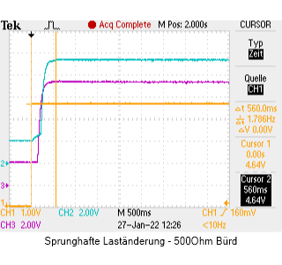

Eingangs- und Ausgangssignal bei 0.1Hz – Kanal 0 und Kanal 1 – Filtertiefe 0  
CH1: Brückenspannung (DMS) – ‚Uin‘ WZ-Simulationsbox – 0.1Hz-Rechtecksignal

CH2: Spannung über 500Ω Bürde des 1.Kanals

CH3: Spannung über 500Ω Bürde des 2.Kanals

#### Testauswertung

Deutlich erkennt man den Einfluss des Mittelwertfilters auf die zur Ausregelung des Lastsprungs benötigte Zeit. Diese erhöht sich durch den Filter um etwa 1.4 bis 1.5 Sekunden und berechnet sich aus der ADC-Wandlungsperiode von etwa 200ms und der Filtertiefe:

Verzögerungszeit = ADC-Wandlungsperiode * Filtertief

= 0.200s * 6

= **1.2s**

### Ab- und Anklemmen der Bürde

#### Testbeschreibung

Zu testen sind die Spezifikationen:

|  |  |  |
| --- | --- | --- |
| **Spec.** | **Verhalten** | **Bemerkung** |
| ST1.1.5 | Eine abgetrennte Bürde beim Systemstart darf nicht zum Sicherheitszustand führen. |  |
| ST1.1.6 | Ein Ab- oder Zuschalten der Bürde im laufenden Betrieb darf nicht zum Sicherheitszustand führen. |  |
| ST1.1.10 | Kurzzeitige Unterbrechungen des Anschlusses zur Bürde (Kabelbruch) dürfen nicht zum Systemfehler führen. |  |

Eine abgeklemmte Bürde zum Systemstart sowie das Ab- und Anklemmen der Bürde während der Betriebsphase darf nicht zu einem Sicherheitszustand führen.

#### Testmittel

* Testboard ‚MRW420‘ mit Projekt ‚MRW420 – V2.000‘   
  Diese ist vor dem Test zu kalibrieren.
* Labornetzteil ‚Owon ODP3033‘
* Weigh-Tronix ‚Wiegestabsimulator‘
* 2-Kanal-Relaisbox
* 2x Multimeter HP3478A

#### Testablauf

Weigh-Tronix-Kalibrierbox an den Wägeeingang des Testboards ‚MRW420‘ anschließen. Über diese eine Last von 1mV/V, entsprechend 1000kg, einstellen.  
Das Testboard ist nacheinander mit verschiedenen Bürden zu versehen. Diese werden über die 2-Kanal-Relaisbox mit 0.1 Hz (Duty: 50% - Tastzeit ist gleich der Pausenzeit) an- bzw. abgeklemmt. Für jeden Kanal nimmt ein HP3478A im Zwei-Sekundentakt den Ausgangsstrom auf und loggt diesen mit.  
Weder durch das An- noch durch das Abklemmen der Bürde darf das System in den Sicherheitszustand gelangen. Gleiches gilt beim Anklemmen der Bürde während des Betriebs.   
Zuvor ist noch zu prüfen, ob der Aufstart des Systems ohne Bürde nicht zu einem Übergang in den Sicherheitsstaus (Systemfehler) führt.  
Die Tests sind mit einer 0Ω, einer 100Ω und einer 500Ω Bürde durchzuführen.

Abschließend erfolgt noch die Überprüfung bei kurzzeitig (100ms) abgeklemmter Bürde (z.B. durch kurzzeitigen Kabelbruch).

Zu keiner Zeit darf das System in den Sicherheitszustand versetzt werden.

#### Testergebnisse

Die zyklisch gemessenen Ausgangsströme als Diagramm:

**0Ω Bürde**

Ausgangsstrom bei zyklischem Ausschalten der 0Ω-Bürde (5s aus / 5s eingeschaltet).

**100Ω Bürde**

Ausgangsstrom bei zyklischem Ausschalten der 100Ω-Bürde (5s aus / 5s eingeschaltet).

**500Ω Bürde**

Ausgangsstrom bei zyklischem Ausschalten der 500Ω-Bürde (5s aus / 5s eingeschaltet).

**100ms-Impuls**

**0Ω Bürde**

Ausgangsstrom bei kurzzeitigem (100ms) Ausschalten der 0Ω-Bürde.

**100Ω Bürde**

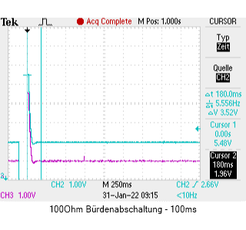

Ausgangssignal bei kurzzeitiger Unterbrechung der Bürde für 100ms – Kanal 0 und Kanal 1  
CH2: Spannung über 100Ω Bürde des 1.Kanals

CH3: Spannung über 100Ω Bürde des 2.Kanals

Ausgangsstrom bei kurzzeitigem (100ms) Ausschalten der 100Ω-Bürde.

**500Ω Bürde**

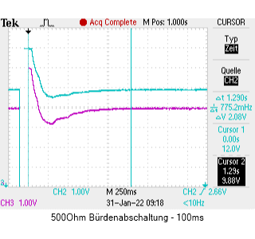

Ausgangssignal bei kurzzeitiger Unterbrechung der Bürde für 100ms – Kanal 0 und Kanal 1  
CH2: Spannung über 500Ω Bürde des 1.Kanals

CH3: Spannung über 500Ω Bürde des 2.Kanals

Ausgangsstrom bei kurzzeitigem (100ms) Ausschalten der 500Ω-Bürde.

#### Testauswertung

|  |  |  |  |  |
| --- | --- | --- | --- | --- |
| **0Ω Bürde** | | | | |
| **Spec.** | **Prüfkriterium** | **erfüllt** | | **Bemerkung** |
| ST1.1.5 | Eine abgetrennte Bürde beim Systemstart darf nicht zum Sicherheitszustand führen. | CH0 | Ja |  |
| CH1 | Ja |
| ST1.1.6 | Ein Ab- oder Zuschalten der Bürde im laufenden Betrieb darf nicht zum Sicherheitszustand führen. | CH0 | Ja |  |
| CH1 | Ja |

|  |  |  |  |  |
| --- | --- | --- | --- | --- |
| **100Ω Bürde** | | | | |
| **Spec.** | **Prüfkriterium** | **erfüllt** | | **Bemerkung** |
| ST1.1.5 | Eine abgetrennte Bürde beim Systemstart darf nicht zum Sicherheitszustand führen. | CH0 | Ja |  |
| CH1 | Ja |
| ST1.1.6 | Ein Ab- oder Zuschalten der Bürde im laufenden Betrieb darf nicht zum Sicherheitszustand führen. | CH0 | Ja |  |
| CH1 | Ja |

|  |  |  |  |  |
| --- | --- | --- | --- | --- |
| **500Ω Bürde** | | | | |
| **Spec.** | **Prüfkriterium** | **erfüllt** | | **Bemerkung** |
| ST1.1.5 | Eine abgetrennte Bürde beim Systemstart darf nicht zum Sicherheitszustand führen. | CH0 | Ja |  |
| CH1 | Ja |
| ST1.1.6 | Ein Ab- oder Zuschalten der Bürde im laufenden Betrieb darf nicht zum Sicherheitszustand führen. | CH0 | Ja |  |
| CH1 | Ja |

|  |  |  |  |  |
| --- | --- | --- | --- | --- |
| **0Ω Bürde – 100ms-Impuls** | | | | |
| **Spec.** | **Prüfkriterium** | **erfüllt** | | **Bemerkung** |
| ST1.1.5 | Eine abgetrennte Bürde beim Systemstart darf nicht zum Sicherheitszustand führen. | CH0 | Ja |  |
| CH1 | Ja |
| ST1.1.6 | Ein Ab- oder Zuschalten der Bürde im laufenden Betrieb darf nicht zum Sicherheitszustand führen. | CH0 | Ja |  |
| CH1 | Ja |
| ST1.1.10 | Kurzzeitige Unterbrechungen des Anschlusses zur Bürde (Kabelbruch) dürfen nicht zum Systemfehler führen. | CH0 | Ja |  |
| CH1 | Ja |

|  |  |  |  |  |
| --- | --- | --- | --- | --- |
| **100Ω Bürde – 100ms-Impuls** | | | | |
| **Spec.** | **Prüfkriterium** | **erfüllt** | | **Bemerkung** |
| ST1.1.5 | Eine abgetrennte Bürde beim Systemstart darf nicht zum Sicherheitszustand führen. | CH0 | Ja |  |
| CH1 | Ja |
| ST1.1.6 | Ein Ab- oder Zuschalten der Bürde im laufenden Betrieb darf nicht zum Sicherheitszustand führen. | CH0 | Ja |  |
| CH1 | Ja |
| ST1.1.10 | Kurzzeitige Unterbrechungen des Anschlusses zur Bürde (Kabelbruch) dürfen nicht zum Systemfehler führen. | CH0 | Ja |  |
| CH1 | Ja |

|  |  |  |  |  |
| --- | --- | --- | --- | --- |
| **500Ω Bürde – 100ms-Impuls** | | | | |
| **Spec.** | **Prüfkriterium** | **erfüllt** | | **Bemerkung** |
| ST1.1.5 | Eine abgetrennte Bürde beim Systemstart darf nicht zum Sicherheitszustand führen. | CH0 | Ja |  |
| CH1 | Ja |
| ST1.1.6 | Ein Ab- oder Zuschalten der Bürde im laufenden Betrieb darf nicht zum Sicherheitszustand führen. | CH0 | Ja |  |
| CH1 | Ja |
| ST1.1.10 | Kurzzeitige Unterbrechungen des Anschlusses zur Bürde (Kabelbruch) dürfen nicht zum Systemfehler führen. | CH0 | Ja |  |
| CH1 | Ja |

#### Resultierendes Testergebnis

Test bestanden

### Einfluss der Bürde auf den Ausgangsstrom

#### Testbeschreibung

Zu testen sind die Spezifikationen:

|  |  |  |
| --- | --- | --- |
| **Spec.** | **Verhalten** | **Bemerkung** |
| ST1.1.12 | Die Veränderung der Bürde innerhalb von 0 bis 500Ω darf bei 1000kg Last nur eine Ausgangsstromänderung von 0.08mA (entsprecht 5kg) nach sich ziehen. |  |

Ein veränderter Bürdenwiderstand darf nur geringfügig den Ausgangsstrom verändern.

#### Testmittel

* Testboard ‚MRW420‘ mit Projekt ‚MRW420 – V2.000‘   
  Diese ist vor dem Test zu kalibrieren.
* Labornetzteil ‚Owon ODP3033‘
* Weigh-Tronix ‚Wiegestabsimulator‘
* Multimeter HP3478A

#### Testablauf

Weigh-Tronix-Kalibrierbox an den Wägeeingang des Testboards ‚MRW420‘ anschließen. Über diese eine Last von 1mV/V, entsprechend 1000kg, einstellen.  
Das Testboard ist nacheinander mit verschiedenen Bürden zu versehen. Ein Multimeter ‚HP3478A‘ erfasst bei verschiedenen Bürdenwiderständen jeweils 100mal den Ausgangsstrom. Diese Werte sind im Laufe der Auswertung zu mitteln.  
Bürden von 0Ω, 100Ω und 500Ω sind bei diesem Test zu verwenden.

Der Ausgangsstrom darf sich von der niedrigsten zur höchsten Bürde nur um maximal 0.08mA (entsprechend 5kg) verändern.

#### Testergebnisse

|  |  |  |  |  |  |
| --- | --- | --- | --- | --- | --- |
| **Bürdenwiderstand 0Ω** | | **Bürdenwiderstand 100Ω** | | **Bürdenwiderstand 500Ω** | |
| **Iout CH0** | **Iout CH1** | **Iout CH0** | **Iout CH1** | **Iout CH0** | **Iout CH1** |
| **[mA]** | **[mA]** | **[mA]** | **[mA]** | **[mA]** | **[mA]** |
| 20,002 | 19,946 | 19,969 | 19,946 | 19,900 | 19,944 |
| 19,999 | 19,947 | 19,966 | 19,947 | 19,898 | 19,944 |
| 19,992 | 19,950 | 19,971 | 19,946 | 19,898 | 19,939 |
| 19,997 | 19,951 | 19,969 | 19,946 | 19,898 | 19,938 |
| 19,995 | 19,948 | 19,968 | 19,950 | 19,898 | 19,940 |
| 19,993 | 19,948 | 19,971 | 19,947 | 19,899 | 19,941 |
| 19,994 | 19,949 | 19,975 | 19,944 | 19,897 | 19,938 |
| 19,991 | 19,949 | 19,973 | 19,946 | 19,899 | 19,941 |
| 19,993 | 19,948 | 19,975 | 19,947 | 19,901 | 19,937 |
| 19,992 | 19,950 | 19,975 | 19,947 | 19,896 | 19,936 |
| 19,992 | 19,948 | 19,975 | 19,948 | 19,897 | 19,938 |
| 19,992 | 19,949 | 19,978 | 19,947 | 19,897 | 19,939 |
| 19,992 | 19,946 | 19,972 | 19,947 | 19,900 | 19,941 |
| 19,990 | 19,948 | 19,970 | 19,952 | 19,896 | 19,940 |
| 19,991 | 19,945 | 19,969 | 19,955 | 19,898 | 19,939 |
| 19,990 | 19,945 | 19,970 | 19,954 | 19,898 | 19,939 |
| 19,990 | 19,952 | 19,969 | 19,957 | 19,896 | 19,940 |
| 19,986 | 19,951 | 19,969 | 19,956 | 19,896 | 19,939 |
| 19,985 | 19,952 | 19,970 | 19,956 | 19,900 | 19,941 |
| 19,987 | 19,951 | 19,973 | 19,954 | 19,900 | 19,939 |
| 19,984 | 19,954 | 19,973 | 19,954 | 19,901 | 19,933 |
| 19,984 | 19,954 | 19,972 | 19,952 | 19,901 | 19,935 |
| 19,983 | 19,952 | 19,969 | 19,956 | 19,902 | 19,933 |
| 19,983 | 19,949 | 19,969 | 19,951 | 19,899 | 19,934 |
| 19,984 | 19,949 | 19,969 | 19,948 | 19,896 | 19,932 |
| 19,983 | 19,949 | 19,969 | 19,949 | 19,896 | 19,933 |
| 19,980 | 19,949 | 19,970 | 19,954 | 19,896 | 19,932 |
| 19,980 | 19,947 | 19,968 | 19,957 | 19,898 | 19,934 |
| 19,984 | 19,955 | 19,966 | 19,956 | 19,900 | 19,933 |
| 19,984 | 19,952 | 19,969 | 19,954 | 19,899 | 19,936 |
| 19,983 | 19,950 | 19,970 | 19,954 | 19,900 | 19,933 |
| 19,982 | 19,952 | 19,969 | 19,954 | 19,900 | 19,934 |
| 19,981 | 19,951 | 19,966 | 19,950 | 19,902 | 19,932 |
| 19,980 | 19,952 | 19,968 | 19,952 | 19,896 | 19,937 |
| 19,983 | 19,951 | 19,969 | 19,946 | 19,897 | 19,940 |
| 19,984 | 19,953 | 19,966 | 19,951 | 19,898 | 19,945 |
| 19,981 | 19,952 | 19,964 | 19,951 | 19,897 | 19,942 |
| 19,982 | 19,948 | 19,964 | 19,950 | 19,900 | 19,943 |
| 19,981 | 19,946 | 19,966 | 19,951 | 19,896 | 19,935 |
| 19,983 | 19,943 | 19,967 | 19,952 | 19,897 | 19,929 |
| 19,982 | 19,945 | 19,966 | 19,951 | 19,893 | 19,931 |
| 19,979 | 19,950 | 19,969 | 19,948 | 19,894 | 19,931 |
| 19,979 | 19,953 | 19,967 | 19,952 | 19,894 | 19,934 |
| 19,982 | 19,953 | 19,964 | 19,951 | 19,895 | 19,937 |
| 19,982 | 19,953 | 19,968 | 19,953 | 19,895 | 19,937 |
| 19,985 | 19,949 | 19,968 | 19,952 | 19,897 | 19,938 |
| 19,985 | 19,953 | 19,971 | 19,951 | 19,896 | 19,938 |
| 19,986 | 19,953 | 19,974 | 19,950 | 19,898 | 19,937 |
| 19,989 | 19,952 | 19,973 | 19,947 | 19,900 | 19,940 |
| 19,991 | 19,950 | 19,974 | 19,947 | 19,898 | 19,937 |
| 19,985 | 19,950 | 19,972 | 19,946 | 19,898 | 19,944 |
| 19,979 | 19,950 | 19,974 | 19,947 | 19,897 | 19,944 |
| 19,983 | 19,949 | 19,974 | 19,945 | 19,896 | 19,943 |
| 19,983 | 19,950 | 19,972 | 19,945 | 19,899 | 19,945 |
| 19,985 | 19,951 | 19,974 | 19,946 | 19,897 | 19,945 |
| 19,983 | 19,945 | 19,975 | 19,945 | 19,897 | 19,944 |
| 19,985 | 19,947 | 19,975 | 19,950 | 19,900 | 19,944 |
| 19,982 | 19,946 | 19,973 | 19,957 | 19,899 | 19,943 |
| 19,980 | 19,947 | 19,974 | 19,955 | 19,898 | 19,942 |
| 19,984 | 19,949 | 19,973 | 19,951 | 19,901 | 19,939 |
| 19,982 | 19,948 | 19,971 | 19,949 | 19,900 | 19,944 |
| 19,983 | 19,949 | 19,967 | 19,943 | 19,900 | 19,938 |
| 19,981 | 19,951 | 19,967 | 19,945 | 19,896 | 19,941 |
| 19,984 | 19,953 | 19,968 | 19,947 | 19,896 | 19,949 |
| 19,982 | 19,954 | 19,967 | 19,947 | 19,899 | 19,950 |
| 19,983 | 19,954 | 19,965 | 19,942 | 19,899 | 19,947 |
| 19,981 | 19,953 | 19,965 | 19,941 | 19,900 | 19,944 |
| 19,981 | 19,951 | 19,962 | 19,939 | 19,899 | 19,946 |
| 19,983 | 19,953 | 19,970 | 19,941 | 19,900 | 19,943 |
| 19,980 | 19,952 | 19,969 | 19,940 | 19,897 | 19,942 |
| 19,982 | 19,953 | 19,971 | 19,941 | 19,901 | 19,942 |
| 19,983 | 19,953 | 19,967 | 19,942 | 19,898 | 19,934 |
| 19,982 | 19,951 | 19,974 | 19,944 | 19,899 | 19,934 |
| 19,985 | 19,952 | 19,974 | 19,942 | 19,896 | 19,935 |
| 19,989 | 19,952 | 19,970 | 19,941 | 19,899 | 19,938 |
| 19,989 | 19,948 | 19,972 | 19,941 | 19,898 | 19,938 |
| 19,992 | 19,946 | 19,972 | 19,934 | 19,898 | 19,937 |
| 19,991 | 19,947 | 19,970 | 19,934 | 19,898 | 19,937 |
| 19,989 | 19,946 | 19,973 | 19,934 | 19,896 | 19,936 |
| 19,990 | 19,944 | 19,970 | 19,935 | 19,901 | 19,937 |
| 19,992 | 19,947 | 19,974 | 19,936 | 19,899 | 19,938 |
| 19,991 | 19,947 | 19,978 | 19,934 | 19,900 | 19,935 |
| 19,996 | 19,950 | 19,977 | 19,935 | 19,901 | 19,935 |
| 19,995 | 19,949 | 19,979 | 19,933 | 19,900 | 19,933 |
| 19,996 | 19,949 | 19,978 | 19,936 | 19,900 | 19,930 |
| 19,994 | 19,948 | 19,977 | 19,934 | 19,899 | 19,931 |
| 19,991 | 19,948 | 19,974 | 19,933 | 19,902 | 19,928 |
| 19,990 | 19,949 | 19,979 | 19,932 | 19,904 | 19,933 |
| 19,991 | 19,953 | 19,972 | 19,934 | 19,907 | 19,930 |
| 19,991 | 19,954 | 19,973 | 19,936 | 19,907 | 19,929 |
| 19,993 | 19,958 | 19,972 | 19,937 | 19,904 | 19,930 |
| 19,990 | 19,953 | 19,973 | 19,940 | 19,904 | 19,932 |
| 19,987 | 19,950 | 19,978 | 19,940 | 19,902 | 19,932 |
| 19,987 | 19,950 | 19,979 | 19,942 | 19,904 | 19,931 |
| 19,989 | 19,953 | 19,979 | 19,943 | 19,902 | 19,930 |
| 19,990 | 19,956 | 19,977 | 19,943 | 19,903 | 19,935 |
| 19,992 | 19,953 | 19,974 | 19,945 | 19,901 | 19,937 |
| 19,990 | 19,954 | 19,971 | 19,944 | 19,900 | 19,932 |
| 19,989 | 19,956 | 19,969 | 19,943 | 19,899 | 19,931 |
| 19,988 | 19,950 | 19,970 | 19,939 | 19,901 | 19,933 |

|  |  |  |  |  |
| --- | --- | --- | --- | --- |
| **Bürde** | **Kanal** | **Mittelwert des Ausgangsstroms [mA]** | **Differenz zum Ausgangsstrom der 0Ω -Bürde** | |
| **[mA]** | **[kg]** |
| 0Ω | CH0 | 19,987 | 0 |  |
| CH1 | 19,95 | 0 |  |
| 100Ω | CH0 | 19,971 | -0,016 | -0,98 |
| CH1 | 19,946 | +0,004 | +0,256 |
| 500Ω | CH0 | 19,899 | -0,088 | -5,494 |
| CH1 | 19,937 | -0,013 | -0,791 |

#### Testauswertung

|  |  |  |  |  |
| --- | --- | --- | --- | --- |
| **Spec.** | **Prüfkriterium** | **erfüllt** | | **Bemerkung** |
|  | Die Veränderung der Bürde innerhalb von 0 bis 500Ω darf bei 1000kg Last nur eine Ausgangsstromänderung von 0.08mA (entsprecht 5kg) nach sich ziehen. | CH0 | Nein |  |
| CH1 | Ja |  |

#### Resultierendes Testergebnis

Test nicht bestanden

### Abschaltung bei Überlast

#### Testbeschreibung

Zu testen sind die Spezifikationen:

|  |  |  |
| --- | --- | --- |
| **Spec.** | **Verhalten** | **Bemerkung** |
| ST1.1.11 | Eine dauerhafte Überlast (> 110% der Nennlast) muss binnen 3s zu einem Systemfehler führen (=> Ausgangsstrom = 0mA). Dieser Zustand wird über ein dauerhaftes Leuchten der roten, dem Kanal zugeordneten Led signalisiert. Besteht dieses Kriterium nicht länger, geht das System in den normalen Betriebsmodus und stellt den Ausgangsstrom gemäß der Last ein. |  |

Übersteigt die Last für mehr als drei Sekunden 110% der Nennlast, muss das System den Ausgangsstrom auf 0mA setzen. Nach Unterschreitung dieses Grenzwerts, stellt sich der Ausgangsstrom wieder gemäß der Last ein.

#### Testmittel

* Testboard ‚MRW420‘ mit Projekt ‚MRW420 – V2.000‘   
  Diese ist vor dem Test zu kalibrieren.
* Labornetzteil ‚Owon ODP3033‘
* Signalgenerator ‚Juntek PSG9080‘
* Oszilloskop ‚Tektronix TDS2014B‘
* WZ-Simulationsbox

#### Testablauf

Ein wichtiges Kriterium bei der Bewertung der Wägezelle ist die Zeit bis zur Abschaltung bei Überlast. Simuliert wird diese durch ein Rechtecksignal, welches eine Amplitude von 5.75V und einen Offset von 2.875V aufweist. Diese Einstellung entspricht einem Lasthub von 0kg auf etwa 1150kg.

Die Untersuchung erfolgt mit einer 100 und 500Ω Bürde.

Um auch eine praxisgerechte Simulation der Überlastabschaltung zu betrachten, wird der Test mit den folgenden Parametern wiederholt:

Gewichtssprung von 1050kg (hier 5,25V) auf knapp über 1150kg (hier 5,75V).

Die Abschaltung muss innerhalb einer Zeit von 3s erfolgen und über das Aufleuchten der dem Kanal zugeordneten roten LED signalisiert werden. Kehrt die Last wieder in den zulässigen Bereich zurück, stellt sich der Ausgangsstrom erneut ein.

#### Testergebnisse

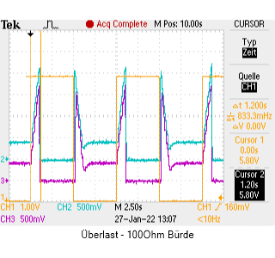

Eingangs- und Ausgangssignal bei 0.1Hz – Kanal 0 und Kanal 1  
CH1: Brückenspannung (DMS) – ‚Uin‘ WZ-Simulationsbox – 0.1Hz-Rechtecksignal

CH2: Spannung über 100Ω Bürde des 1.Kanals

CH3: Spannung über 100Ω Bürde des 2.Kanals

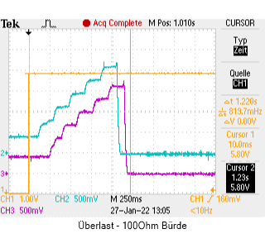

Eingangs- und Ausgangssignal bei 0.1Hz – Kanal 0 und Kanal 1  
CH1: Brückenspannung (DMS) – ‚Uin‘ WZ-Simulationsbox – 0.1Hz-Rechtecksignal

CH2: Spannung über 100Ω Bürde des 1.Kanals

CH3: Spannung über 100Ω Bürde des 2.Kanals

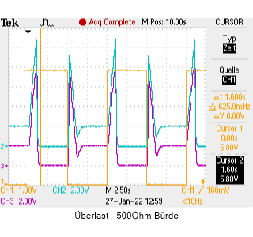

Eingangs- und Ausgangssignal bei 0.1Hz – Kanal 0 und Kanal 1  
CH1: Brückenspannung (DMS) – ‚Uin‘ WZ-Simulationsbox – 0.1Hz-Rechtecksignal

CH2: Spannung über 500Ω Bürde des 1.Kanals

CH3: Spannung über 500Ω Bürde des 2.Kanals

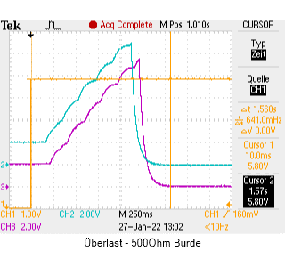

Eingangs- und Ausgangssignal bei 0.1Hz – Kanal 0 und Kanal 1  
CH1: Brückenspannung (DMS) – ‚Uin‘ WZ-Simulationsbox – 0.1Hz-Rechtecksignal

CH2: Spannung über 500Ω Bürde des 1.Kanals

CH3: Spannung über 500Ω Bürde des 2.Kanals

**Überlastsimulation mit einer Laständerung von 1050kg auf 1150kg**

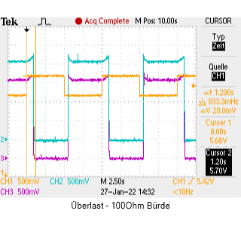

Eingangs- und Ausgangssignal bei 0.1Hz – Kanal 0 und Kanal 1  
CH1: Brückenspannung (DMS) – ‚Uin‘ WZ-Simulationsbox – 0.1Hz-Rechtecksignal

CH2: Spannung über 100Ω Bürde des 1.Kanals

CH3: Spannung über 100Ω Bürde des 2.Kanals

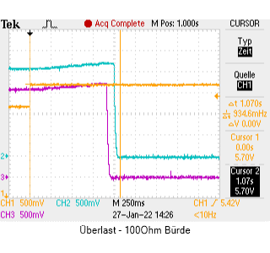

Eingangs- und Ausgangssignal bei 0.1Hz – Kanal 0 und Kanal 1  
CH1: Brückenspannung (DMS) – ‚Uin‘ WZ-Simulationsbox – 0.1Hz-Rechtecksignal

CH2: Spannung über 100Ω Bürde des 1.Kanals

CH3: Spannung über 100Ω Bürde des 2.Kanals

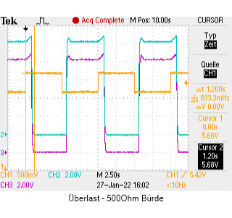

Eingangs- und Ausgangssignal bei 0.1Hz – Kanal 0 und Kanal 1  
CH1: Brückenspannung (DMS) – ‚Uin‘ WZ-Simulationsbox – 0.1Hz-Rechtecksignal

CH2: Spannung über 500Ω Bürde des 1.Kanals

CH3: Spannung über 500Ω Bürde des 2.Kanals

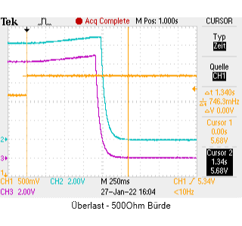

Eingangs- und Ausgangssignal bei 0.1Hz – Kanal 0 und Kanal 1  
CH1: Brückenspannung (DMS) – ‚Uin‘ WZ-Simulationsbox – 0.1Hz-Rechtecksignal

CH2: Spannung über 500Ω Bürde des 1.Kanals

CH3: Spannung über 500Ω Bürde des 2.Kanals

#### Testauswertung

|  |  |  |  |  |
| --- | --- | --- | --- | --- |
| **100Ω Bürde** | | | | |
| **Spec.** | **Prüfkriterium** | **erfüllt** | | **Bemerkung** |
| ST1.1.10 | Eine dauerhafte Überlast (> 110% der Nennlast) muss binnen 3s zu einem Systemfehler führen (=> Ausgangsstrom = 0mA | CH0 | Ja |  |
| CH1 | Ja |
| Die Überlastung wird über ein dauerhaftes Leuchten der roten, dem Kanal zugeordneten Led signalisiert. | CH0 | Ja |
| CH1 | Ja |
| Besteht dieses Kriterium nicht länger, geht das System in den normalen Betriebsmodus und stellt den Ausgangsstrom gemäß der Last ein (rote LED ist aus). | CH0 | Ja |
| CH1 | Ja |

|  |  |  |  |  |
| --- | --- | --- | --- | --- |
| **500Ω Bürde** | | | | |
| **Spec.** | **Prüfkriterium** | **erfüllt** | | **Bemerkung** |
| ST1.1.10 | Eine dauerhafte Überlast (> 110% der Nennlast) muss binnen 3s zu einem Systemfehler führen (=> Ausgangsstrom = 0mA | CH0 | Ja |  |
| CH1 | Ja |
| Die Überlastung wird über ein dauerhaftes Leuchten der roten, dem Kanal zugeordneten Led signalisiert. | CH0 | Ja |
| CH1 | Ja |
| Besteht dieses Kriterium nicht länger, geht das System in den normalen Betriebsmodus und stellt den Ausgangsstrom gemäß der Last ein (rote LED ist aus). | CH0 | Ja |
| CH1 | Ja |

#### Resultierendes Testergebnis

Test bestanden

### Untersuchung der Abschaltzeit aufgrund einer Soll- Iststrom-Abweichung

#### Testbeschreibung

Zu testen sind die Spezifikationen:

|  |  |  |
| --- | --- | --- |
| **Spec.** | **Verhalten** | **Bemerkung** |
| ST1.1.3 | Bei einer mehrfach hintereinander festgestellten Stromabweichung (Ist-/Sollstrom) ist das System innerhalb von 3 Sekunden in den Sicherheitszustand zu überführen (Iout = 0mA). |  |
| Der Sicherheitszustand wird über das dauerhafte Leuchten der dem Kanal zugeordneten, roten LED signalisiert |
| Das System verbleibt bis zum Neustart in diesem Zustand |

Kann der Stromregler den Ausgangsstrom nicht auf den Sollwert einstellen, so muss das System innerhalb von drei Sekunden in den Sicherheitszustand gehen und den Ausgangsstrom auf 0mA einstellen. Dort verbleibt das System bis zum Spannungsreset.

#### Testmittel

* Testboard ‚MRW420‘ mit Projekt ‚MRW420 – V2.000‘   
  Diese ist vor dem Test zu kalibrieren.
* Labornetzteil ‚Owon ODP3033‘
* Weigh-Tronix ‚Wiegestabsimulator‘
* Oszilloskop ‚Tektronix TDS2014B‘
* Widerstandsdekade

#### Testablauf

An den Ausgang des Testboards wird die Widerstandsdekade mit einem Widerstandswert von 700Ω als Bürde angeklemmt.  
Als Wägesignal kommt der Weigh-Tronix ‚Wiegestabssimulator‘ zum Einsatz. Dieser ist auf 0.8mV/V einzustellen, was einer Last von etwa 800kg entspricht.

Über das Oszilloskop ist die Spannung über der Bürde bzw. der Widerstandsdekade aufzunehmen.  
Die Überprüfung liegt nun darin, die Bürde bzw. den Widerstandswert der Widerstandsdekade von 700Ω auf 900Ω zu erhöhen. Da die Elektronik den Soll-Ausgangsstrom für eine 900Ω-Bürde nicht treiben kann, muss das System in den Sicherheitszustand schalten. Die maximal zulässige Reaktionszeit liegt bei 3s.  
Anschließend den Widerstand wieder auf 700Ω zurückstellen. Der Sicherheitszustand und der Ausgangsstrom von 0mA müssen weiterhin anstehen.

Die Überführung in den Sicherheitszustand und damit die Abschaltung des Ausgangsstroms, muss innerhalb einer Zeit von 3s erfolgen und über das Aufleuchten der dem Kanal zugeordneten roten LED signalisiert werden. Auch wenn die Bedingungen dahingehend verändert werden, dass das System den Ausgangsstrom liefern könnte, muss es im Sicherheitszustand verbleiben.

#### Testergebnisse

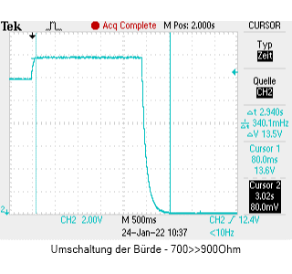

Ausgangssignal – Kanal 0  
CH2: Spannung über 700/900Ω Bürde

Sobald der Strom auf 0mA absinkt, leuchtet die dem Kanal zugehörige rote LED dauerhaft. Das anschließende Reduzieren der Bürde auf 700Ω hat keinen Einfluss auf den Ausgangsstrom bzw. den Systemzustand.

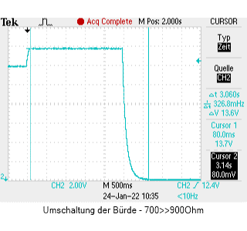

Ausgangssignal – Kanal 1  
CH2: Spannung über 700/900Ω Bürde

Sobald der Strom auf 0mA absinkt, leuchtet die dem Kanal zugehörige rote LED dauerhaft. Das anschließende Reduzieren der Bürde auf 700Ω hat keinen Einfluss auf den Ausgangsstrom bzw. den Systemzustand.

#### Testauswertung

|  |  |  |  |
| --- | --- | --- | --- |
| **Spec.** | **Prüfkriterium** | **erfüllt** | **Bemerkung** |
| ST1.1.3 | Bei einer mehrfach hintereinander festgestellten Stromabweichung (Ist-/Sollstrom) ist das System innerhalb von 3 Sekunden in den Sicherheitszustand zu überführen (Iout = 0mA). | Ja |  |
| Der Sicherheitszustand wird über das dauerhafte Leuchten der dem Kanal zugeordneten, roten LED signalisiert | Ja |
| Das System verbleibt bis zum Neustart in diesem Zustand | Ja |

Der Test wurde auch am 2.Kanal durchgeführt und zeigte keine Unterschiede zum 1.Kanal.

#### Resultierendes Testergebnis

Test bestanden

### Verlässlichkeit der Soll- Iststrom-Untersuchung

#### Testbeschreibung

Zu testen sind die Spezifikationen:

|  |  |  |
| --- | --- | --- |
| **Spec.** | **Verhalten** | **Bemerkung** |
| ST1.1.7 | Niederfrequente Schwingungen auf der Korblast dürfen nicht zum Sicherheitszustand führen. |  |

Während des Betriebs der Wägezelle darf es nicht zu Abschaltungen durch fälschlich ermittelte Abweichungen zwischen Soll- und Iststrom kommen.

#### Testmittel

* Testboard ‚MRW420‘ mit Projekt ‚MRW420 – V2.000‘   
  Diese ist vor dem Test zu kalibrieren.
* Labornetzteil ‚Owon ODP3033‘
* Oszilloskop ‚Tektronix TDS2014B‘
* Signalgenerator ‚Juntek PSG9080‘
* WZ-Simulationsbox
* Widerstandsdekade

#### Testablauf

Um die Zuverlässigkeit der Stromregelung zu untersuchen, erfährt die Bühne über eine Offsetspannung von 2V am Eingang ‚Uin‘ der WZ-Simulationsbox eine Last von etwa 400kg. Dieser wird eine sinusförmige Laständerung von +/- 40kg (hier 400mVpp) überlagert, welche eine Frequenz von 0.5, 1, 2 und 5Hz hat. Zu keiner Zeit darf es zur Abschaltung kommen. Bürden von 100 und 500Ω kommen zum Einsatz.

Es darf zu keiner Zeit zu Abschaltungen wegen einer Überlast- oder Stromabweichung-Erkennung kommen.  
Die Schwankung des Ausgangsstroms muss innerhalb der Laständerung plus 5kg Toleranz (hier: 144mVpp (100Ω-Bürde) bzw. 720mVpp(500Ω-Bürde)) liegen.

#### Testergebnisse

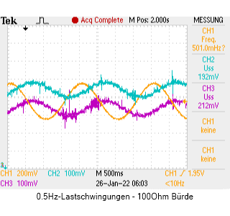

Ausgangssignal – Kanal 0 und Kanal 1  
CH1: Brückenspannung (DMS) – ‚Uin‘ WZ-Simulationsbox – 0.5Hz-Schwingung

CH2: Spannung über 100Ω Bürde des 1.Kanals

CH3: Spannung über 100Ω Bürde des 2.Kanals

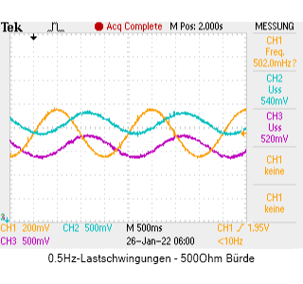

Ausgangssignal – Kanal 0 und Kanal 1  
CH1: Brückenspannung (DMS) – ‚Uin‘ WZ-Simulationsbox – 0.5Hz-Schwingung

CH2: Spannung über 500Ω Bürde des 1.Kanals

CH3: Spannung über 500Ω Bürde des 2.Kanals

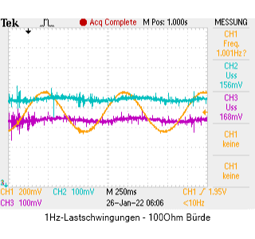

Ausgangssignal – Kanal 0 und Kanal 1  
CH1: Brückenspannung (DMS) – ‚Uin‘ WZ-Simulationsbox – 1Hz-Schwingung

CH2: Spannung über 100Ω Bürde des 1.Kanals

CH3: Spannung über 100Ω Bürde des 2.Kanals

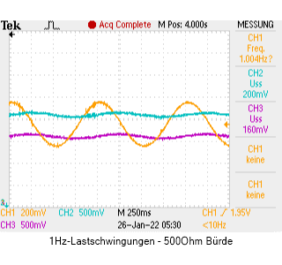

Ausgangssignal – Kanal 0 und Kanal 1  
CH1: Brückenspannung (DMS) – ‚Uin‘ WZ-Simulationsbox – 1Hz-Schwingung

CH2: Spannung über 500Ω Bürde des 1.Kanals

CH3: Spannung über 500Ω Bürde des 2.Kanals

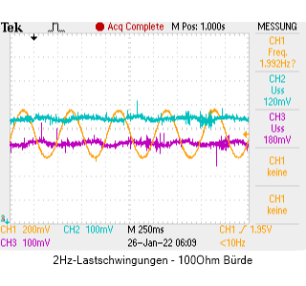

Ausgangssignal – Kanal 0 und Kanal 1  
CH1: Brückenspannung (DMS) – ‚Uin‘ WZ-Simulationsbox – 2Hz-Schwingung

CH2: Spannung über 100Ω Bürde des 1.Kanals

CH3: Spannung über 100Ω Bürde des 2.Kanals

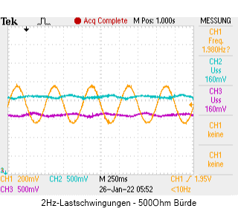

Ausgangssignal – Kanal 0 und Kanal 1  
CH1: Brückenspannung (DMS) – ‚Uin‘ WZ-Simulationsbox – 2Hz-Schwingung

CH2: Spannung über 500Ω Bürde des 1.Kanals

CH3: Spannung über 500Ω Bürde des 2.Kanals

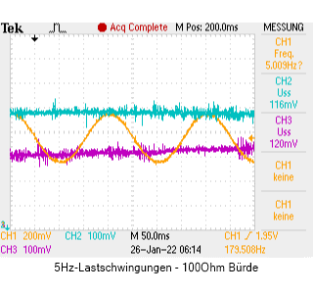

Ausgangssignal – Kanal 0 und Kanal 1  
CH1: Brückenspannung (DMS) – ‚Uin‘ WZ-Simulationsbox – 5Hz-Schwingung

CH2: Spannung über 100Ω Bürde des 1.Kanals

CH3: Spannung über 100Ω Bürde des 2.Kanals

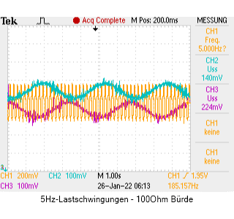

Ausgangssignal – Kanal 0 und Kanal 1  
CH1: Brückenspannung (DMS) – ‚Uin‘ WZ-Simulationsbox – 5Hz-Schwingung

CH2: Spannung über 100Ω Bürde des 1.Kanals

CH3: Spannung über 100Ω Bürde des 2.Kanals

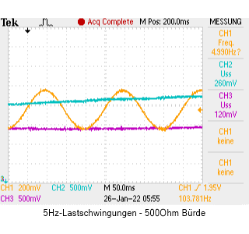

Ausgangssignal – Kanal 0 und Kanal 1  
CH1: Brückenspannung (DMS) – ‚Uin‘ WZ-Simulationsbox – 5Hz-Schwingung

CH2: Spannung über 500Ω Bürde des 1.Kanals

CH3: Spannung über 500Ω Bürde des 2.Kanals

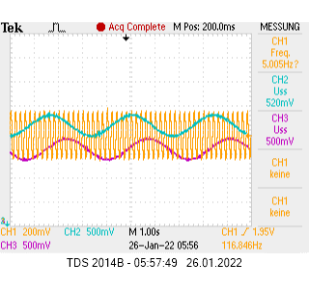

Ausgangssignal – Kanal 0 und Kanal 1  
CH1: Brückenspannung (DMS) - ‚Uin‘ WZ-Simulationsbox – 5Hz-Schwingung

CH2: Spannung über 500Ω Bürde des 1.Kanals

CH3: Spannung über 500Ω Bürde des 2.Kanals

#### Testauswertung

|  |  |  |  |
| --- | --- | --- | --- |
| **Spec.** | **Prüfkriterium** | **erfüllt** | **Bemerkung** |
| ST1.1.7 | Niederfrequente Schwingungen auf der Korblast dürfen nicht zum Sicherheitszustand führen. | Ja |  |
|  | Die Schwankung des Ausgangsstroms muss innerhalb einer Grenze von +/-40kg + 5kgToleranz (hier: 144mVpp (100Ω-Bürde) bzw. 720mVpp(500Ω-Bürde)) liegen. | Ja | siehe nachfolgende Tabellen |

|  |  |  |  |  |  |
| --- | --- | --- | --- | --- | --- |
| **100Ω - Bürde** | | | | | |
| **Frequenz** | **Gemessene Lastschwankung** | | **Grenzwert** | **erfüllt** | **Bemerkung** |
| 0.5Hz | CH0 | 192mVpp | 144mVpp | Ja | Die gemessenen Werte liegen aufgrund der Spitzen höher als der Grenzwert. Die reine Sinusschwingung des Ausgangsstroms erfüllt aber das Testkriterium |
| CH1 | 212mVpp | Ja |
| 1Hz | CH0 | 156mVpp | Ja | Die gemessenen Werte liegen aufgrund der Spitzen höher als der Grenzwert. Eine Veränderung des Ausgangssignals ist kaum noch auszumachen und befindet sich innerhalb der Grenzen |
| CH1 | 168mVpp | Ja |
| 2Hz | CH0 | 120mVpp | Ja | Die gemessenen Werte liegen aufgrund der Spitzen höher als der Grenzwert. Eine Veränderung des Ausgangssignals ist nichtmehr auszumachen und befindet sich innerhalb der Grenzen |
| CH1 | 180mVpp | Ja |
| 5Hz | CH0 | 116mVpp | Ja |  |
| CH1 | 120mVpp | Ja |

|  |  |  |  |  |  |
| --- | --- | --- | --- | --- | --- |
| **500Ω - Bürde** | | | | | |
| **Frequenz** | **Gemessene Lastschwankung** | | **Grenzwert** | **erfüllt** | **Bemerkung** |
| 0.5Hz | CH0 | 540mVpp | 720mVpp | Ja |  |
| CH1 | 520mVpp | Ja |
| 1Hz | CH0 | 200mVpp | Ja |  |
| CH1 | 160mVpp | Ja |
| 2Hz | CH0 | 160mVpp | Ja |  |
| CH1 | 160mVpp | Ja |
| 5Hz | CH0 | 260mVpp | Ja |  |
| CH1 | 120mVpp | Ja |

Bereits bei einer Frequenz der Laständerung von 1Hz ist fast keine Auswirkung dieser auf das Ausgangssignal sichtbar. Dies ist auch gewünscht, um Vibrationen auf der Maschine nicht in das Messergebnis einfließen zu lassen. Niedrige Frequenzen werden durchgereicht und verfälschen die tatsächliche Last auf der Zelle.  
Bei den Auswertungen stellt sich heraus, dass es bei etwa 5Hz zu einer Eigenschwingung des Regelsystems kommt. Die daraus resultierenden Schwankungen im Ausgangsstroms haben aber keine Abschaltung des Systems zur Folge und liegen innerhalb der Spezifikation.

#### Resultierendes Testergebnis

Test bestanden

### Abschaltung aufgrund eines Fehlers im 17V-Netzteil

#### Testbeschreibung

Zu testen sind die Spezifikationen:

|  |  |  |
| --- | --- | --- |
| **Spec.** | **Verhalten** | **Bemerkung** |
| ST1.1.4 | Ein defektes Netzteil der Spannungsversorgung des Stromausgangs muss detektiert werden, sobald der Ausgangsstrom über dem Wert liegt, welchen das defekte Netzteil noch treiben kann. Eine Detektion führt zum Sicherheitszustand. |  |

Liefert das 17V-Netzteil nicht die volle Spannung, kann u.U. der geforderte Sollstrom nicht ausgegeben werden. Aufgrund der Soll-Iststromabweichung muss das System dauerhaft in den Sicherheitszustand gehen.

#### Testmittel

* Testboard ‚MRW420‘ mit Projekt ‚MRW420 – V2.000‘   
  Diese ist vor dem Test zu kalibrieren.
* Labornetzteil ‚Owon ODP3033‘
* Oszilloskop ‚Tektronix TDS2014B‘
* Weigh-Tronix ‚Wiegestabsimulator‘
* Signalgenerator ‚Juntek PSG9080‘
* WZ-Simulationsbox

#### Testablauf

Am Testboard ‚MRW420‘ ist die Brücke an den Testbuchsen ‚TP18‘ und ‚L12‘ zu entfernen. Stattdessen wird an ‚TP18‘ die 17V-Versorgungsspannung über das Labornetzteil ‚Owon ODP3033‘ bereitgestellt (gegen Masse der Versorgungsspannung). Diese beträgt in diesem Testfall 4V gegen Masse.  
Die Last wird über den Signalgenerator, welcher eine Sägezahnspannung von 0 bis 2V ausgibt, und der WZ-Simulationsbox simuliert.  
Die Widerstandsdekade mit eingestelltem 280Ω-Widerstand stellt die Bürde am Stromausgang dar.  
Das Lastsignal, der Ausgangsstrom (indirekt über die Bürde/Widerstandsdekade), und die 17V-Versorgungsspannung werden zur Auswertung mit dem Oszilloskop aufgenommen.

Sobald das 17V-Netzteil den Ausgangsstrom nicht mehr dem Sollstrom entsprechend einstellen kann, muss das System in den Sicherheitszustand gehen.

#### Testergebnisse

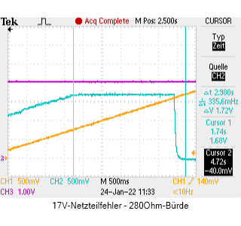

Ausgangssignal – Kanal 0  
CH1: Brückenspannung (DMS) – ‚Uin‘ Wägesignal-Adaptionsplatine

CH2: Spannung über 280Ω Bürde

CH3: Simulierte 17V-Netzteilspannung an ‚TP18‘ – 4V

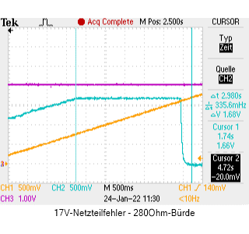

Ausgangssignal – Kanal 1  
CH1: Brückenspannung (DMS) – ‚Uin‘ Wägesignal-Adaptionsplatine

CH2: Spannung über 280Ω Bürde

CH3: Simulierte 17V-Netzteilspannung an ‚TP18‘ – 4V

#### Testauswertung

|  |  |  |  |
| --- | --- | --- | --- |
| **Spec.** | **Prüfkriterium** | **erfüllt** | **Bemerkung** |
| ST1.1.4 | Ein defektes Netzteil der Spannungsversorgung des Stromausgangs muss detektiert werden, sobald der Ausgangsstrom über dem Wert liegt, welchen das defekte Netzteil noch treiben kann. Eine Detektion führt zum Sicherheitszustand. | Ja |  |

Der Test wurde auch am 2.Kanal durchgeführt und zeigte keine Unterschiede zum 1.Kanal.

#### Resultierendes Testergebnis

Test bestanden

### Einschaltzeit

#### Testbeschreibung

Zu testen sind die Spezifikationen:

|  |  |  |
| --- | --- | --- |
| **Spec.** | **Verhalten** | **Bemerkung** |
| --- | --- | Es existiert keine Spezifikation der Einschaltzeit |

Es ist die Dauer nach dem Einschalten der Elektronik bis zum vollständigen Einstellen des Ausgangsstroms zu überprüfen. Z.Z. existiert keine Spezifikation hierzu.

#### Testmittel

* Testboard ‚MRW420‘ mit Projekt ‚MRW420 – V2.000‘   
  Diese ist vor dem Test zu kalibrieren.
* Labornetzteil ‚Owon ODP3033‘
* Oszilloskop ‚Tektronix TDS2014B‘
* Weigh-Tronix ‚Wiegestabsimulator‘
* WZ-Simulationsbox

#### Testablauf

Das Testboard ‚MRW420‘ ist nacheinander mit 100Ω und 500Ω Bürden zu bestücken und die Spannung über diesen mit dem Oszilloskop aufzuzeichnen. Um den Zeitpunkt der Bestromung festhalten zu können, wird zusätzlich die Versorgungsspannung erfasst.

#### Testergebnisse

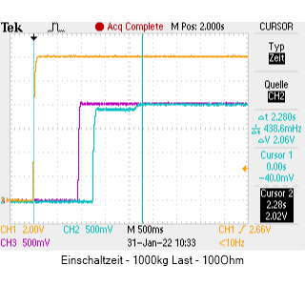

Ausgangssignal nach Bestromung – Kanal 0 und Kanal 1  
CH1: Versorgungsspannung der MRW420-Elektronik

CH2: Spannung über 100Ω Bürde – Kanal 0

CH3: Spannung über 100Ω Bürde – Kanal 1

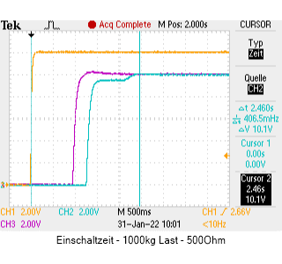

Ausgangssignal nach Bestromung – Kanal 0 und Kanal 1  
CH1: Versorgungsspannung der MRW420-Elektronik

CH2: Spannung über 100Ω Bürde – Kanal 0

CH3: Spannung über 100Ω Bürde – Kanal 1

|  |  |  |
| --- | --- | --- |
|  | **100Ω Bürde** |  |
| **Kanal** | **Einschaltzeit** | **Bemerkung** |
| CH0 | 2280ms |  |
| CH1 | 1100ms |  |

|  |  |  |
| --- | --- | --- |
|  | **500Ω Bürde** |  |
| **Kanal** | **Einschaltzeit** | **Bemerkung** |
| CH0 | 2460ms |  |
| CH1 | 1750ms |  |

#### Testauswertung

|  |  |  |  |
| --- | --- | --- | --- |
| **Spec.** | **Prüfkriterium** | **erfüllt** | **Bemerkung** |
| --- | --- | Ja | Es existiert keine Spezifikation der Einschaltzeit |

Der Test wurde auch am 2.Kanal durchgeführt und zeigte keine Unterschiede zum 1.Kanal.

#### Resultierendes Testergebnis

Test bestanden

### Vergleich des Zeitverhaltens zwischen den Firmware-Version V1.103 und V2.000

#### Testbeschreibung

Zu testen ist die Spezifikation:

|  |  |  |
| --- | --- | --- |
| **Spec.** | **Verhalten** | **Bemerkung** |
| ST1.1.0 | Das Zeitverhalten der Stromschnittstelle darf sich nicht nennenswert von der Version V1.103 unterscheiden |  |

Es soll das Zeitverhalten der Version V2.000 gegenüber der Referenz-Firmware V1.103 verglichen werden. Dieses darf aus Kompatibilitätsgründen nur unwesentlich voneinander abweichen.

#### Testmittel

* Es werden keine Testmittel benötigt, da hier der Vergleich zwischen den bereits erfassten Daten beider Versionen die Grundlagen bilden.

#### Testergebnisse, -auswertung

|  |  |  |  |  |  |  |
| --- | --- | --- | --- | --- | --- | --- |
| Beschreibung | | V1.103 | V2.000 | Diff. | Erfüllt | Bemerkung |
| ‚Untersuchung des Regelverhaltens bei kontinuierlicher Lastzu- und abnahme von 0-920-0kg‘ Dauer bis zur Ausregelung | | | | | | |
| CH0 | 100Ω | 600ms | 640ms | 40ms | Ja |  |
| CH1 | 100Ω | 600ms | 640ms | 40ms | Ja |  |
| ‚Untersuchung des Regelverhaltens bei sprunghafter Lastzu- und abnahme von 0-920-0kg‘ Dauer bis zur Ausregelung | | | | | | |
| CH0 | 100Ω | 2200ms | 1980ms | -220ms | Ja |  |
| CH1 | 100Ω | 2200ms | 1980ms | -220ms | Ja |  |
| ‚Abschaltung bei Überlast‘ Dauer bis zur Abschaltung | | | | | | |
| CH0 | 100Ω | 1150ms | 1220ms | 70ms | Ja |  |
| CH1 | 100Ω | 1150ms | 1220ms | 70ms | Ja |  |
| Einschaltzeit bis zum vollständigen Einstellen des Ausgangsstroms | | | | | | |
| CH0 | 100Ω | 3300ms | 2280ms | -1020ms |  |  |
| CH1 | 100Ω | 2600ms | 1100ms | -1500ms |  |  |
| CH0 | 500Ω | 3140ms | 2460ms | -680ms |  |  |
| CH1 | 500Ω | 3140ms | 1750ms | -1390ms |  |  |

#### Resultierendes Testergebnis

Test bestanden

# Kommentare

# Anhang